TEORIA GÉNERO DRAMATICO

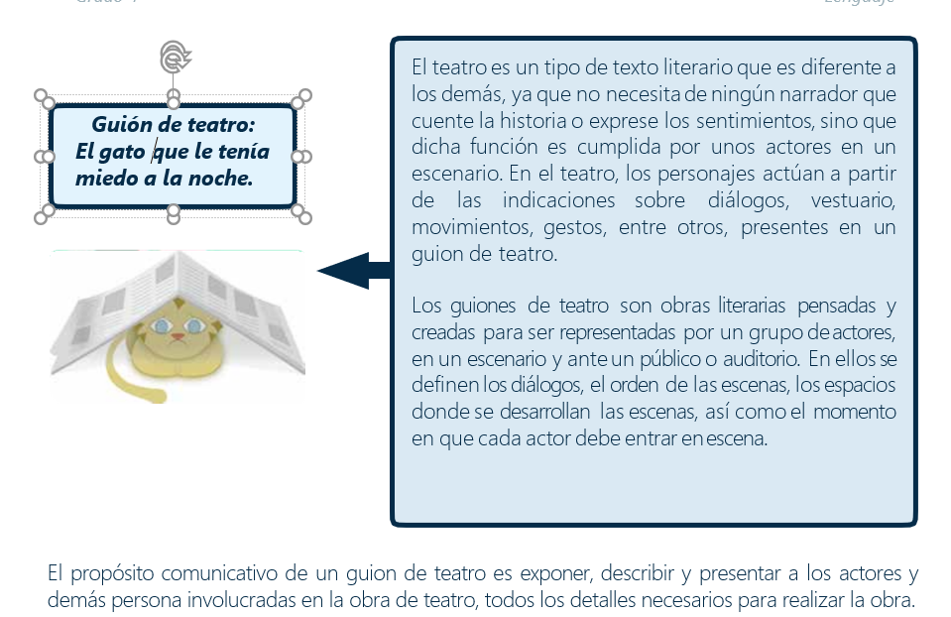

Las ideas generales presentadas en un guion de teatro están escritas de manera organizada al igual que si se tratara de una narración, por lo tanto, en un guion se observará un desarrollo de la obra a partir de escenas, las cuales permiten presentar el inicio, desarrollo y final de la historia. De igual modo, en la obra de teatro se puede encontrar el desarrollo de una trama y la presencia de personajes principales o protagonistas, así como de secundarios.

